МУНИЦИПАЛЬНОЕ БЮДЖЕТНОЕ ОБРАЗОВАТЕЛЬНОЕ УЧРЕЖДЕНИЕ
«Детский сад комбинированного вида «Теремок»
г. Шлиссельбург

Конспект занятия
по познавательно-речевому развитию детей в старшей группе:

«В гостях у дедушки Корнея»

Воспитатель:

Пундровская Т.Г.

Цель: Закреплять и дополнять представления детей о писателе К.И. Чуковском и его творчестве, создать на занятии благоприятную психо-эмоциональную атмосферу.

Задачи:
Образовательные:
1. Познакомить с творчеством К. И. Чуковского.
2. Дать знания, что музыку пишут на стихи и получается песня.
3. Обогатить словарь детей словами: поэт, сказочник, переводчик, композитор.
4. Формировать у детей умение запоминать стихотворение, опираясь на мнемотаблицу

Развивающие:
1. Упражнять в умении отгадывать сказки, загадки
2. Развивать память, мышление, интонационную выразительность речи, умение регулировать речевое дыхание
3. Развивать общую и мелкую моторику.
4. Развивать творческое воображение

Воспитательные
1. Воспитывать интерес к творчеству К.И. Чуковского

Оборудование и материалы:
- Проектор, компьютер.
- Магнитофон, колонки
- Презентация «Узнай, из какой сказки герой»
- Демонстрационный (мнемотаблица)
- Образ куклы Бабушки Федоры
- Раздаточный (картинки с наложенными контурами, фломастеры)
- Песня Г. Гладкова «Муха в бане»
- Фонограмма К.И. Чуковского «Черепаха»
- Подушки для сидения

Воспитатель: Здравствуйте, ребята! Давайте с вами встанем в круг. Это круг необычный – это круг знакомства. Делая шаг вперед, каждый назовет свое имя. (делаю шаг вперед и называю имя: Татьяна Геннадьевна, далее каждый ребенок)
А теперь вы зажмурьтесь и три раза повернитесь, а теперь глаза откройте и удивитесь.
(в это время надеваю образную куклу бабушки Федоры)
Воспитатель от имени Федоры:
Федора -Здравствуйте ребята! Отгадайте загадку:
Сварила бы баба щи,
Да кастрюли, поди, поищи!
И чашки ушли и стаканы
Остались одни тараканы.

Федора - Ребята, кто я?
Дети Федора
Из какой сказки к вам пришла?
Дети - Федорино горе.
Федора Давайте поиграем - (Читаю скороговорку)

В огороде у Федоры помидоры.
За забором у Федоры мухоморы.

-Что в огороде у Федоры?
Дети -Помидоры
Федора -А, где помидоры?
Дети -В огороде
Федора -У кого помидоры?
Дети - У Федоры
Федора Скажем радостно: «В огороде у Федоры помидоры!»
- Спросим: В огороде у Федоры помидоры?
- А где же у Федоры мухоморы?
Дети - За забором
Федора -Что за забором у Федоры?
Дети - Мухоморы
Федора -Скажем грустно: «За забором у Федоры помидоры»
-Спросим: «За забором у Федоры мухоморы?»
- Сейчас про помидоры мы скажем радостно, а про мухоморы грустно.
Спрашиваю нескольких детей.
Федора говорит радостно: «В огороде у Федоры помидоры!»
Поворачиваемся в круг спиной и говорю грустно « За забором у Федоры мухоморы.»
Предлагаю детям, взяться за руки, и раскачивая ими рассказать скороговорку сначала медленно, потом быстрее.
Федора - А кто написал сказку «Федорино горе» вы помните?
Дети -Корней Иванович Чуковский.
Федора - А какие сказки вы знаете ещё?
Дети называют Айболит, Бармалей, Телефон
Федора - Молодцы, порадовали Федору, знаете сказки!
Садитесь поудобней на подушечки. Я предлагаю вам узнать из какой сказки герой?
Включаю презентацию:
1 слайд: Таракан
Как называется сказка? Тараканище Появляется слайд книжки
2 слайд Муха (сказка Муха – цохотуха)
3 слайд Айболит (сказка Айболит)
4 слайд Телефон (сказка Телефон)
5 слайд Бармалей (сказка Бармалей
6 слайд Мойдодыр (сказка Мойдодыр)
7 слайд Солнце (Краденое солнце)

Федора Как называют человека, который сочиняет сказки?
Дети – Сказочник
Федора Корней Иванович Чуковский не только сочинял детские сказки. Он начал писать, когда работал журналистом в городе Одессе. Самостоятельно выучил английский язык и стал работать переводчиком в Лондоне.
Там он познакомился с народными английскими песенками. Эти песенки Корнею Ивановичу очень понравились, и он захотел познакомить с ними и русских ребятишек. Вы умеете читать по-английски? Поэтому он перевел на русский язык для вас песенки, стихи. Человек, который переводит с одного языка на другой называется, переводчик.
Я знаю, что Корней Иванович написал много произведений для детей и взрослых, и даже на его стихи композиторы написали музыку. Предлагаю вам послушать песню «Муха в бане» композитора Геннадия Гладкова на стихи К. Чуковского. Понравилась песня? Грустная песня или веселая?
Дети - Веселая.
Федора Сейчас мы с вами превратимся в муху и сделаем движения по тексту песни. (Физкультминутка)

Корней Чуковский
Муха в бане
Муха в баню прилетела,
Попариться захотела.
Таракан дрова рубил,
Мухе баню затопил.
А мохнатая пчела
Ей мочалку принесла.
Муха мылась,
Муха мылась,
Муха парилася,
Да свалилась,
Покатилась
И ударилася.
Ребро вывихнула,
Плечо вывернула.
«Эй, мураша-муравей,
Позови-ка лекарей!»
Кузнечики приходили,
Муху каплями поили.
Стала муха, как была,
Хороша и весела.
И помчалася опять
Вдоль по улице летать.

Федора Вы знаете, как называется человек, который пишет стихи?
Дети – Поэт.

Спрашиваю у нескольких детей:
Федора - Саша ты помнишь, как называется человек, который сочиняет сказки?
- Сказочник.
Федора - Артем, ты запомнил, как называется человек, который сочиняет музыку.
- Композитор.
Федора -Поля, ты запомнила, как называется человек, который сочиняет стихи.
-Поэт.
Федора – Сегодня мы познакомимся со стихотворением К. И. Чуковского «Черепаха».
Послушайте стихотворение К. И. Чуковского «Черепаха» в исполнении автора. (Включить фонограмму)

До болота идти далеко,
До болота идти нелегко.
Вот камень лежит у дороги,
Присядем и вытянем ноги.
И на камень лягушки кладут узелок.
Хорошо бы на камне прилечь на часок!
Вдруг на ноги камень вскочил
И за ноги их ухватил.
И они закричали от страха:
Это — ЧЕ!
Это — РЕ!
Это — ПАХА!
Это — ЧЕЧЕРЕ!
ПАПА!
ПАПАХА!
Федора - Понравилось?
Дети – Да!
Федора – Что вы почувствовали, когда Корней Иванович прочитал это стихотворение. - Вы представили, когда камень ожил, как лягушкам страшно стало?
– Наташа, вскочи с подушки, покажи, как лягушки испугались?
- У тебя получилось, как у настоящей испуганной лягушки.
- И ты Диана попробуй.
- Ребята, о ком говорится в стихотворении?
Дети - О лягушках, черепахе.
Федора - Где живут лягушки?
Дети - В болоте.
Федора - Что с ними случилось, как вы думаете?
Дети - Они заблудились, ходили в гости, очень устали.
Федора - Что они увидели на дороге?
- Камень.
Федора - Почему лягушки решили, что это камень и решили сесть, отдохнуть на него.
- потому что панцирь черепахи похож на камень.
Федора - Что же с ними случилось, когда они присели, вытянули ноги, положили узелок на камень?
- Черепаха схватила их за ноги. Испугались лягушки.
Федора - Как лягушки закричали радостно или испуганно?
-Испуганно.
Федора - Давайте с вами проговорим испуганно «Это - че-, это - ре,
это - черепаха.
Федора - Лягушки от испуга стали повторять слоги
Это чечече, ререре папа хахаха!
- Ваня, попробуй сказать, как испуганная лягушка по слогам
- И ты Даня попробуй.
Читаю стихотворение.
Федора Хотите запомнить стихотворение? Чтобы лучше запомнить стихотворение, красиво рассказать, как автор вам поможет таблица с картинками.
Чтение стихотворения по таблице с картинками.
На проекторе открываю таблицу и декламирую стихотворение по таблице.
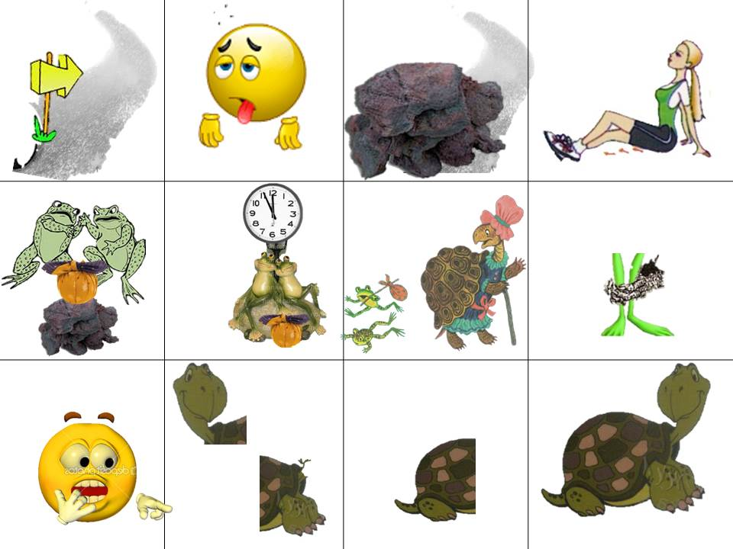

Спрашиваю, кто из детей хотел бы рассказать стихотворение с моей помощью.

Федора - Ребята, я знаю, что вы не испугаетесь черепахи, которая спряталась у нас в группе. Она лежит у вас под подушками, на которых вы сидите. Не испугались? Посмотрите, на этих картинках черепаха спряталась. Найдите среди изображений черепаху и обведите её фломастером.
Федора - Молодцы все черепаху нашли. Спасибо большое. Что мы сегодня делали?
Вы узнали, что К. И. Чуковский был не только сказочником, а и поэтом, послушали песню «Муха в бане», разучили стихотворение К.И. Чуковского «Черепаха», поиграли с бабушкой Федорой , с её помидорами и мухроморами.
Федора Я с вами прощаюсь. Ждут меня томаты в огороде, а за забором мухоморы.
А теперь вы зажмурьтесь и три раза повернитесь,
А теперь глаза откройте и удивитесь.
В это время снимаю с себя образ Федоры.

Воспитатель Ребята, я хочу вас поблагодарить и подарить вам на память о нашей встрече черепаху из воздушных шариков.

